**Review Ứng Dụng Kiểm Tra Đạo Văn**

1. **Ứng dụng Plagiarisma:**

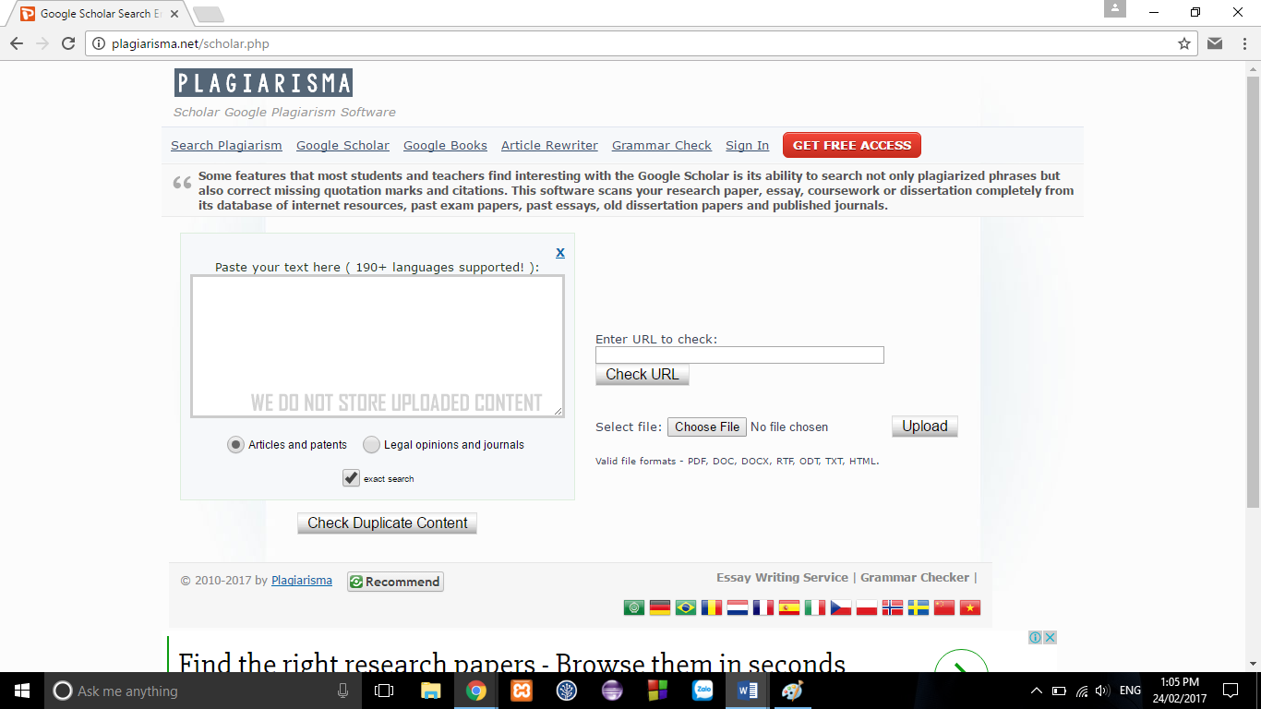

Tính năng chính: kiểm tra sao chép theo các bài viết trên mạng, theo các bài báo khoa học, và theo sách.

Ứng dụng hỗ trợ nhiều phương thức nhập input, bao gồm: copy đoạn văn vào khung tìm kiếm, tải file từ thiết bị, và URL.

Sau khi nhập input thì người dùng nhấn nút kiểm tra, ứng dụng sẽ trả về kết quả.

**Tính năng kiểm tra sao chép theo bài báo khoa học:**

Kết quả trả về sẽ là những câu văn, đoạn văn bị xem là trùng và trùng với bao nhiêu kết quả trên mạng, ứng dụng cũng trả về kết quả tìm kiếm những bài báo khoa học có chứa câu văn, đoạn văn bị trùng trên mạng bằng công cụ tìm kiếm scholar.google.com cũng như đánh giá mức độ đạo văn của bài viết theo %.

Ví dụ:

Input:

“A general introduction to artificial intelligence methods of measuring signal processing is given in Article 128, Nature and Scope of AI Techniques, Volume 2.

A multilayer perceptron can be used to perform classification. Consider the network shown in Figure 1. Each node in the network performs a simple function as shown in F 2. The input to this network is the feature vector extracted from the object to be classified, and the output is typically a block code where one output is high indicating the class of the object and all other outputs are low. The weights connecting the nodes are determined using some training rule with a set of feature vectors, the training set. The network shown uses two hidden layers. Cybenko has shown that at most one hidden layer.

This letter has shown that the multilayer perceptron trained using backpropagation approximates the Bayes optimal discriminant functions for both two-class and multiclass recognition problems. Most importantly, it has been shown that the outputs of the multilayer perceptron approximate the a posteriori functions when trained using backpropagation for the multiclass problem.

The authors demonstrate the application of **multilayer perceptrons**to the problem of   
equalization in digital communications systems. Following a brief description of the   
architecture of the **multilayer perceptron**

”

Output:

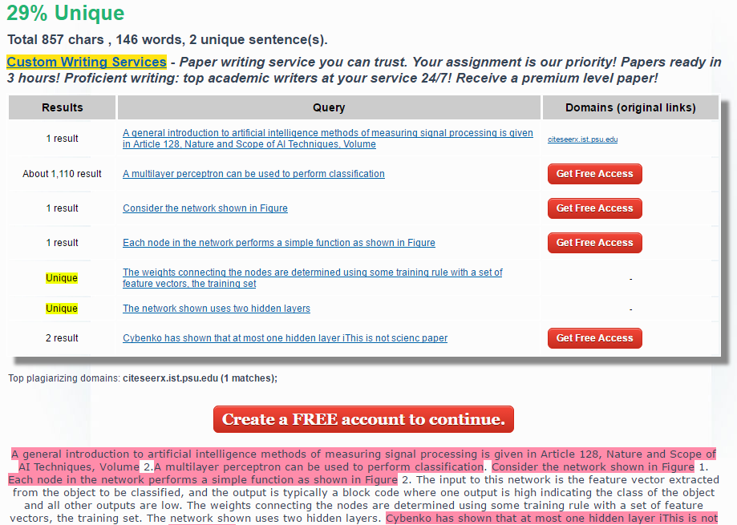

**Tính năng kiểm tra sao chép dựa theo các bài viết trên mạng:**

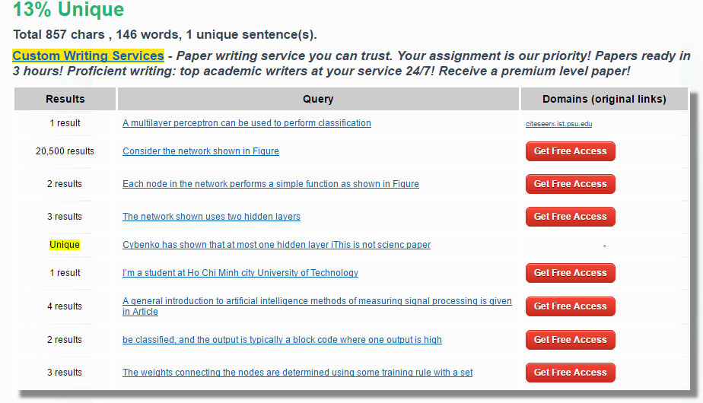

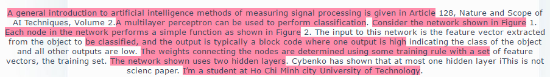

**Kiểm tra sao chép theo sách:**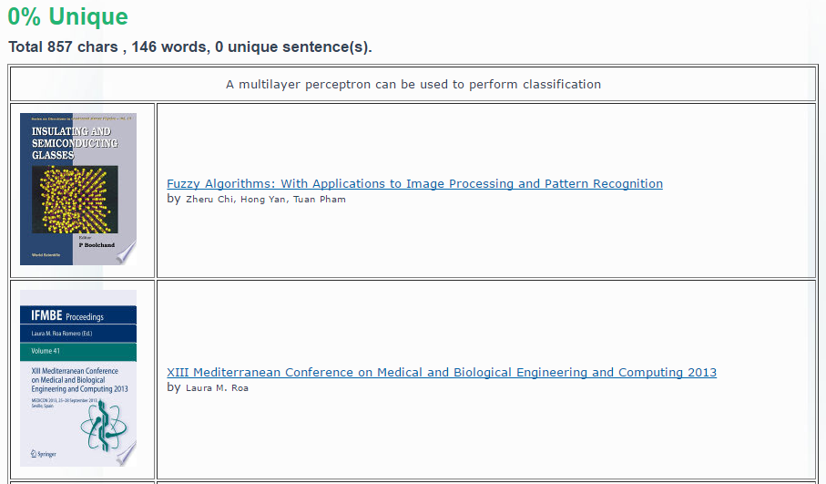

Ưu điểm:

* Hỗ trợ rất nhiều ngôn ngữ: trên 190 ngôn ngữ;
* Chạy được trên nền web, Windows, Android, BlackBerry;
* Hỗ trợ tìm kiếm trên nhiều công cụ tìm kiếm bao gồm: Google, Yahoo…
* Hỗ trợ nhiều cách thức nhập input: copy đoạn văn vào khung tìm kiếm để kiểm tra, tải file từ máy tính, URL;
* Định dạng văn bảng đầu vào đa dạng, bao gồm: TXT, HTML, RTF, DOC, DOCX, XLS, XLSX, PDF, ODT, EPUB, FB2, PDB;
* Chỉ ra được những đoạn bị trùng và trùng với bao nhiêu kết quả trên mạng;
* Đánh giá được mức trùng lặp theo % (dễ hình dung);
* Kết quả trả về khá chính xác (đoạn văn trên hoàn toàn copy và kết quả trả về mức độ sao chép 70%);
* Giao diện dễ sử dụng;

Nhược điểm:

* Thời gian trả về kết quả chậm;
* Giới hạn input chỉ 2000 kí tự. Muốn không hạn chế số lượng kí tự đầu vào thì phải đăng kí tài khoản.
* Giao diện chưa đẹp;
* Kết quả trả về chỉ là kết quả tìm kiếm trên mạng, chưa chỉ ra chính xác văn bản được sao chép từ chính xác những tài liệu nào trên mạng.

1. **Ứng dụng PlagScan (www.plascan.com):**

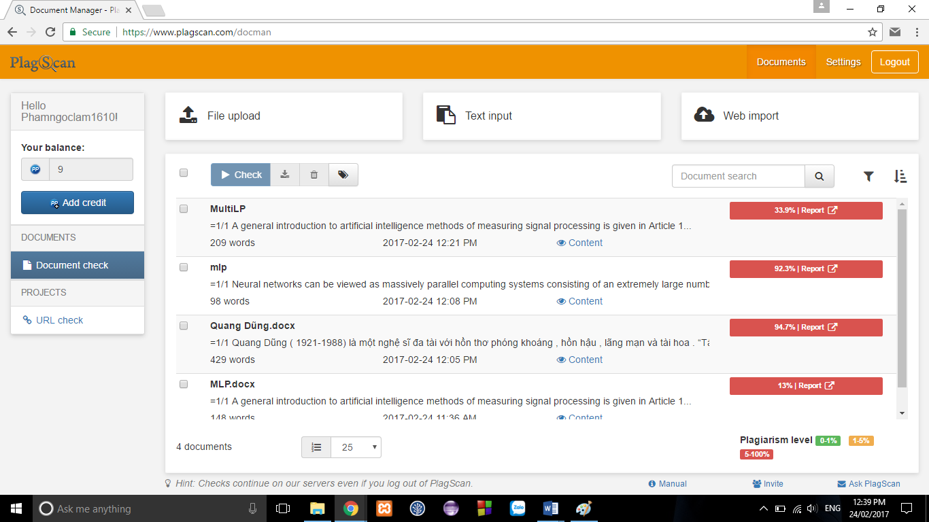

Các tính năng chính của ứng dụng:

Ứng dụng hỗ trợ nhiều phương thức nhập input như Copy đoạn text vào khung tìm kiếm, tải file cần kiểm tra từ thiết bị, dẫn đường link online tới tài liệu cần kiểm tra.

Ứng dụng xuất ra output bao gồm đánh giá nữa độ sao chép theo %, highlight những đoạn văn bản bị xem là sao chép. Ứng dụng còn dẫn ra những đường link tài liệu có chứa những đoạn văn bị cho là sao chép và đánh giá mức độ sao chép từ những tài liệu đó.

Ví dụ:

Input đầu vào là 1 đoạn text được lấy ngẫu nhiên từ 3 bài báo khoa học;

“A general introduction to artificial intelligence methods of measuring signal processing is given in Article 128, Nature and Scope of AI Techniques, Volume 2.

A multilayer perceptron can be used to perform classification. Consider the network shown in Figure 1. Each node in the network performs a simple function as shown in Figure 2. The input to this network is the feature vector extracted from the object to be classified, and the output is typically a block code where one output is high indicating the class of the object and all other outputs are low. The weights connecting the nodes are determined using some training rule with a set of feature vectors, the training set. The network shown uses two hidden layers. Cybenko has shown that at most one hidden layer.

This letter has shown that the multilayer perceptron trained using backpropagation approximates the Bayes optimal discriminant functions for both two-class and multiclass recognition problems. Most importantly, it has been shown that the outputs of the multilayer perceptron approximate the a posteriori functions when trained using backpropagation for the multiclass problem.

The authors demonstrate the application of **multilayer perceptrons**to the problem of   
equalization in digital communications systems. Following a brief description of the   
architecture of the **multilayer perceptron”**

Output:

Mức độ sao chép của tài liệu kiểm tra (33.9%);

Đoạn văn bản được đánh dấu đỏ những chỗ được cho là sao chép và những chỗ đánh dấu xanh được cho là đã chỉnh sửa từ tài liệu gốc và link những nguồn sao chép cũng như đánh giá mức độ sao chép từ những nguồn đó.

Ứng dụng còn có tính năng highlight những đoạn bị sao chép từ tài liệu nguồn.

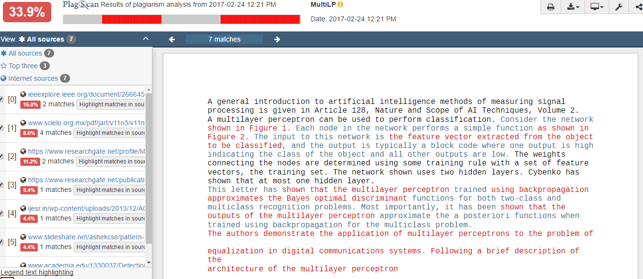

Đánh giá:

Ưu điểm:

* Thời gian upload input nhanh;
* Kết quả trả về nhanh;
* Hỗ trợ nhiều ngôn ngữ;
* Nhiều tính năng hay như đánh giá mức độ sao chép từ các nguồn, phát hiện các đoạn text được cho là chỉnh sửa lại, xuất file báo cáo kết quả dạng file pdf hay word;
* Kết quả trả về chính xác những tài liệu bị sao chép chứ không trả về kết quả tìm kiếm trên công cụ tìm kiếm;
* Giao diện đẹp, dễ sử dụng;

Nhược điểm:

* Các tính năng hay nhưng hoạt động chưa thực sự hiệu quả;
* Kết quả trả về chưa thực sự chính xác. Ví dụ như đoạn văn bản trên hoàn toàn copy nhưng chỉ đánh giá sao chép 30%;

1. **Ứng dụng Plagium (www.plagium.com):**

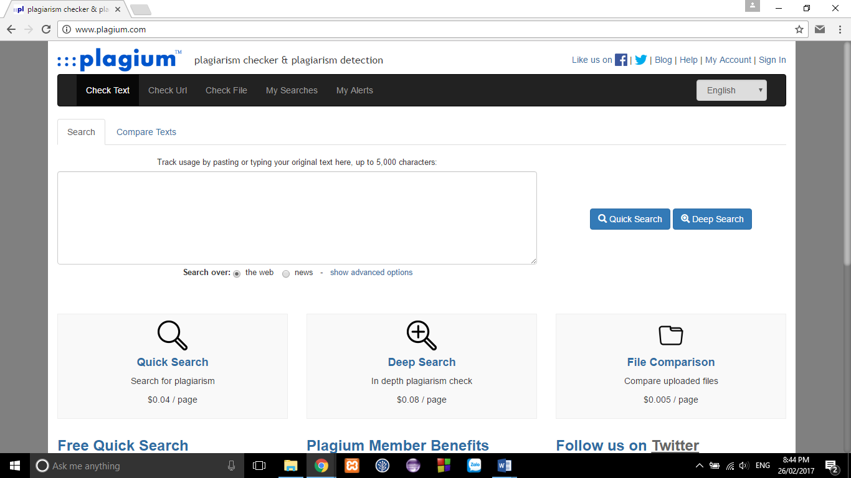

Các tính năng chính:

- Kiểm tra mức độ sao chép dựa vào các nguồn trên mạng

Có 2 chế độ kiểm tra là Quick Search và Deep Search

- So sánh mức độ tương đồng giữa 2 tài liệu do người dùng nhập (có thể là text, file tải lên từ thiết bị, URL)

**Tính năng Quick Search theo đoạn text:**

Copy đoạn text vào khung tìm kiếm, nhấn nút Quick Search, ứng dụng bắt đầu kiểm tra. Kết quả trả về là các tài liệu có khả năng chứa các thành phần của đoạn text. Ứng với từng kết quả, ứng dụng sẽ đánh giá theo % rằng đoạn text đó sao chép bao nhiêu % từ tài liệu.

Ứng dụng không highlight những chỗ bị trùng, cũng như không đánh dấu những đoạn văn có khả năng đã bị chỉnh sửa (đạo văn).

Input

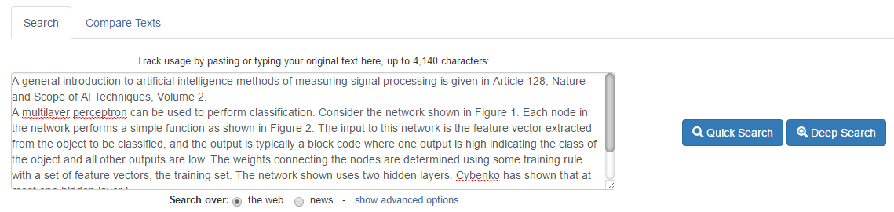

Output:

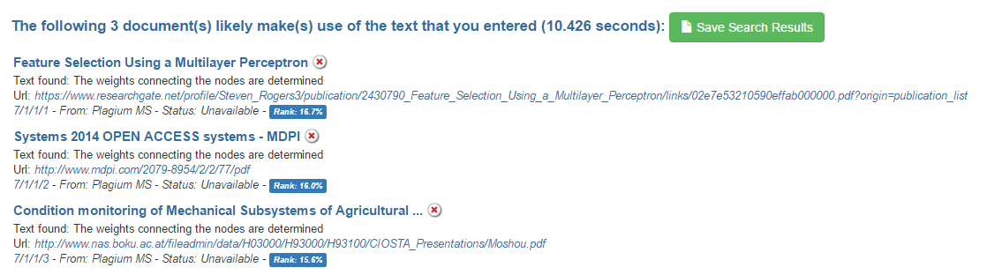

Ưu điểm:

Giao diện thân thiện với người dùng, có giải thích các chức năng của hệ thống;

Hỗ trợ kiểm tra lên đến 5000 từ mỗi lần.

Tạo báo cáo kết quả.

Nhược điểm:

Phải trả tiền để xài những chức năng cơ bản;

Chức năng miễn phí thì bị giới hạn nhiều.

Không highlight những chỗ được xem là sao chép hoặc bị viết lại.

Không đánh giá tổng quan mức độ sao chép.

1. **Quetext (**[**www.quetext.com**](http://www.quetext.com)**):**

Chỉ có duy nhất 1 cách thức nhập input đầu vào là copy đoạn text vào khung kiểm tra.

Chỉ có duy nhất 1 tính năng là kiểm tra sao chép.

Thời gian trả về kết quả hơi chậm.

Kết quả trả về là những những đoạn text bị coi là sao chép và tài liệu nguồn chứa đoạn text bị sao chép.

Không đánh giá mức độ sao chép của tài liệu kiểm tra.

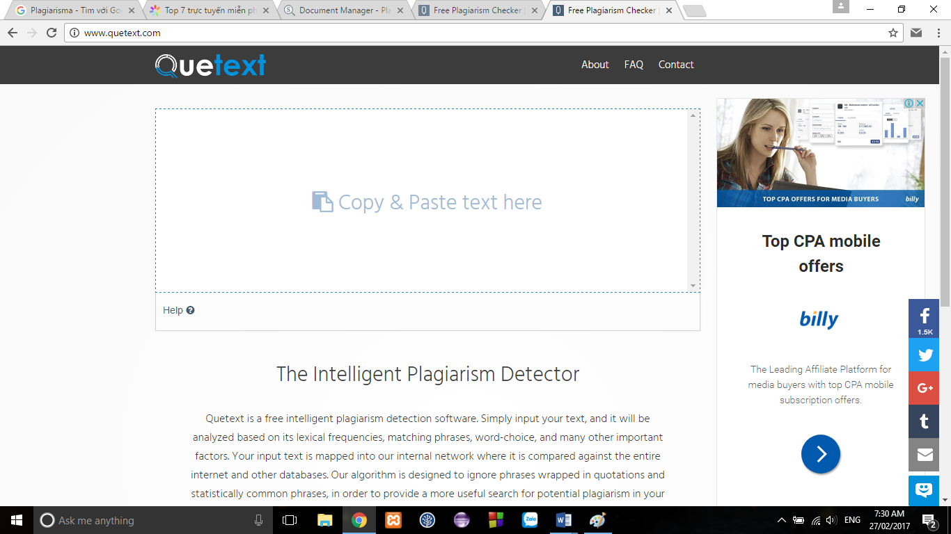

Kết quả trả về:

